**湖北医药学院2025年成人学位外语线上报名指南**

**报名网址：[www.qingshuxuetang.com](http://www.qingshuxuetang.com)**

**成考生登录：电脑登录青书平台**

**（账号：hbyyxy+学号，密码：自己平时登录青书的密码），密码忘记的联系青书邓老师重置密码,如图所示：**

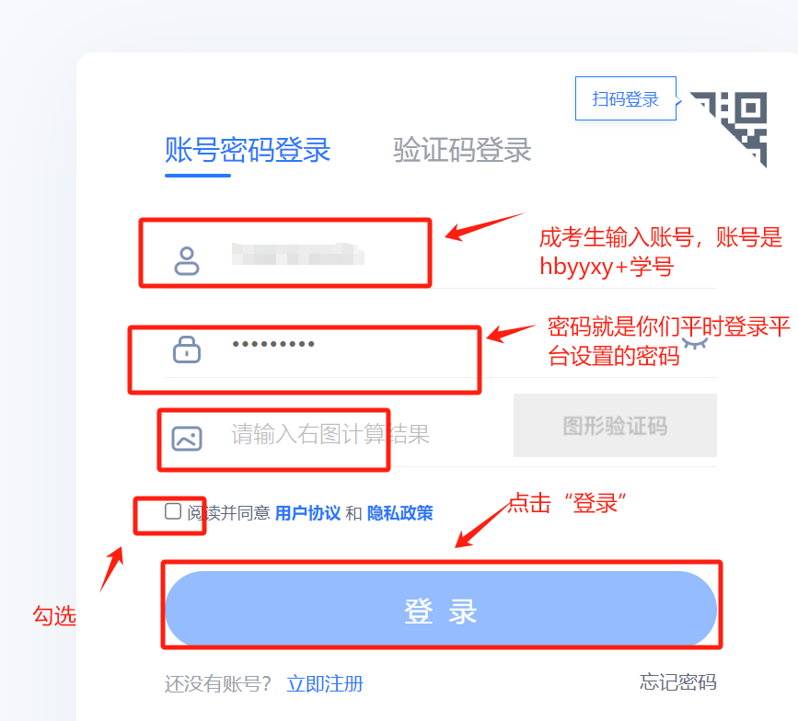

电脑登录后，登录进入青书平台，点击“考试平台”四个字，然后点击下方的“湖北医药学院”，如图所示：

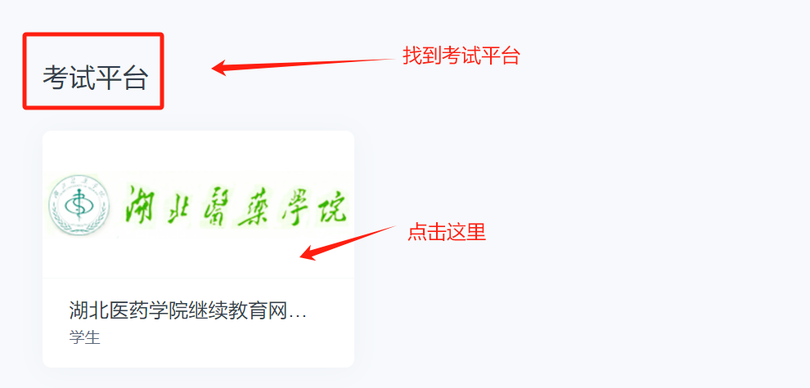

进入后；点击“报名缴费”，如图所示：

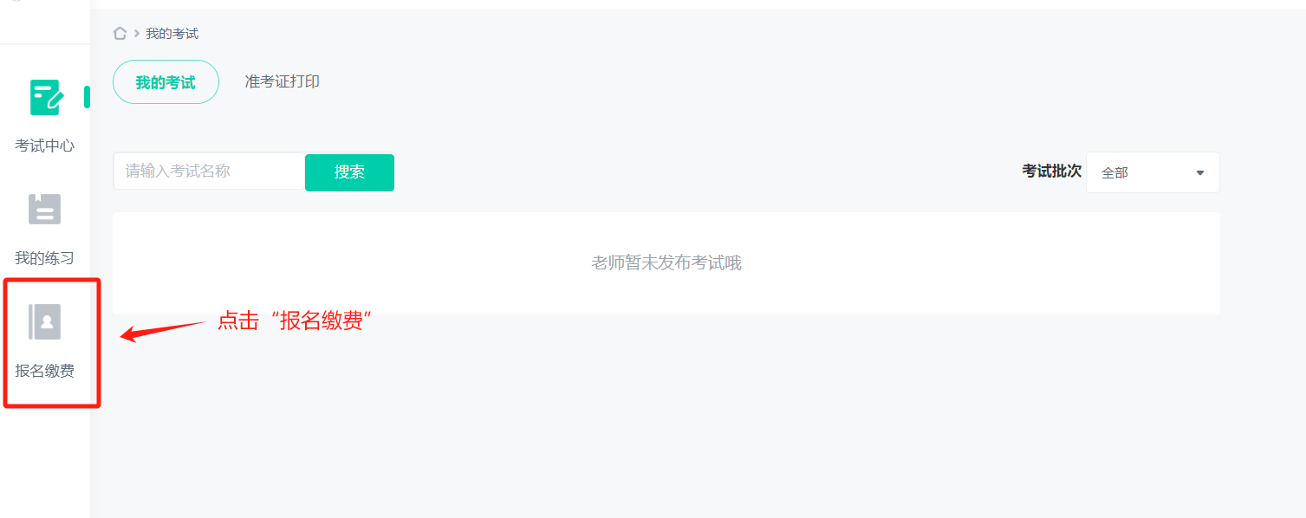

点击“报名”，如图所示：

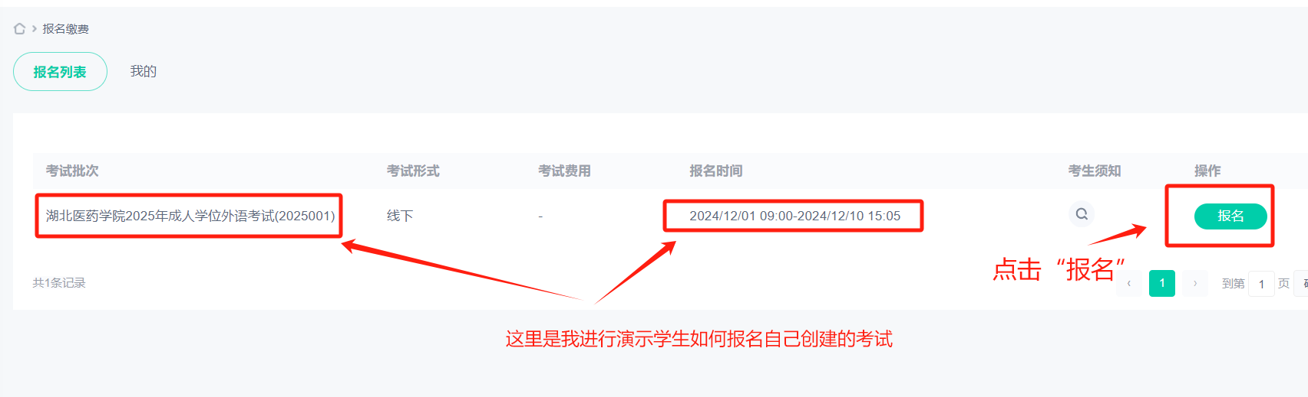

以下是填写报名信息：根据图片进行一步步操作，如图所示：

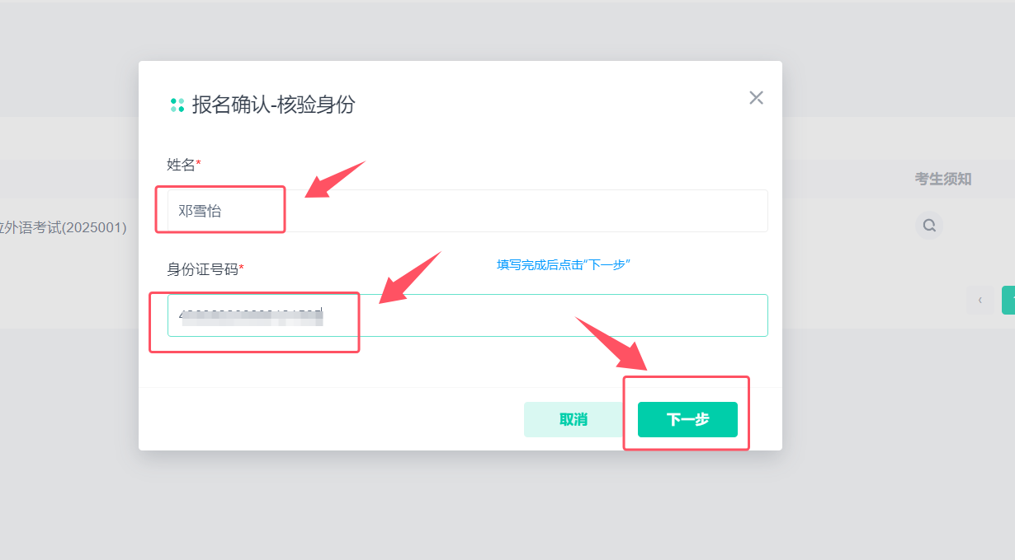

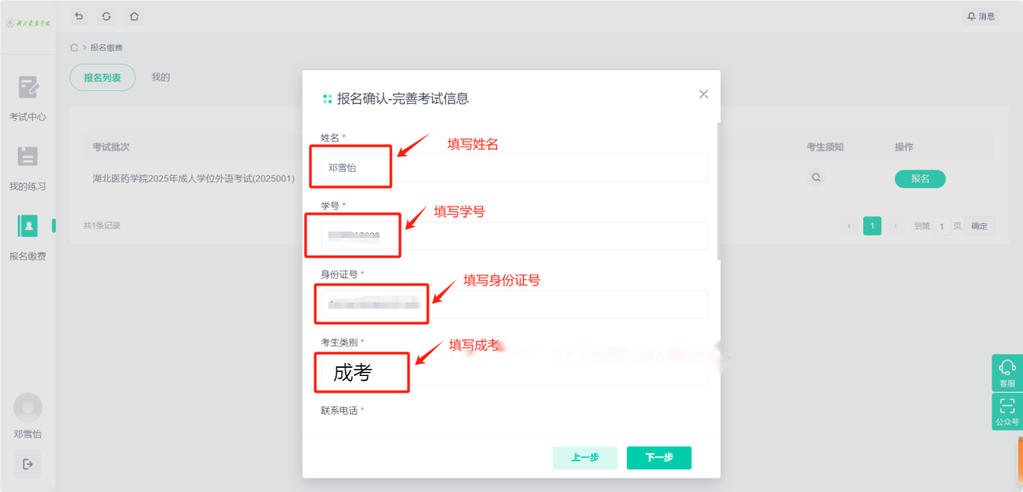

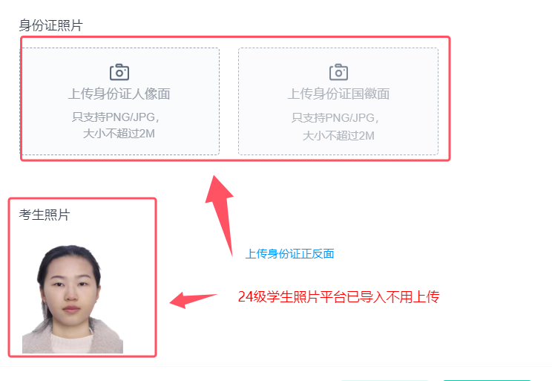

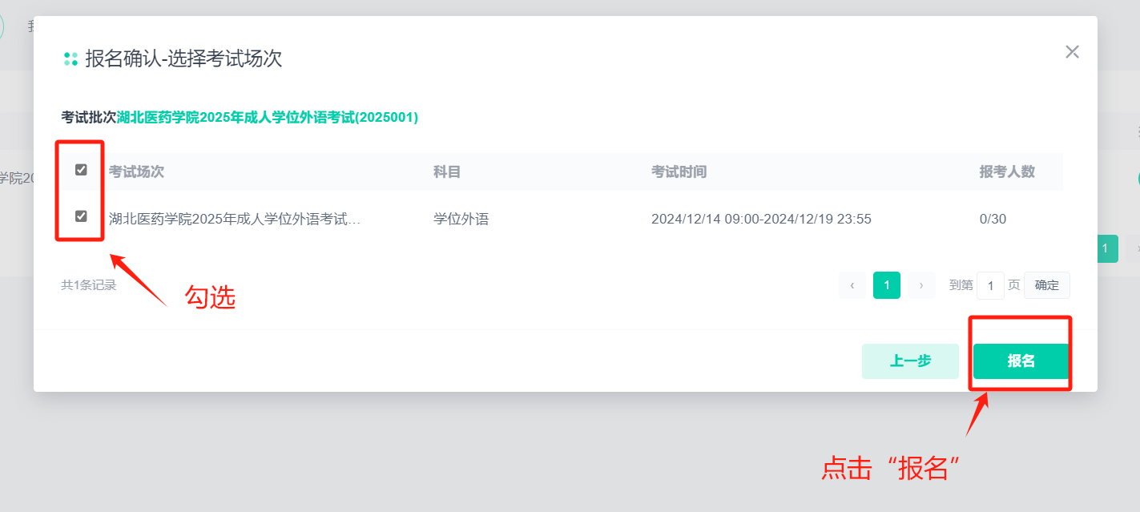

报名完成后，点击确认，如果显示重新报名或者信息不匹配可以先联系青书邓老师修改身份信息，再次操作直至确认。

2024年12月23、24日学院老师进行审核。

2024年12月25日考生进报名平台查看审核结果（报名信息是否正常显示）。

2024年12月26-29日在湖北医药学院财务缴费平台进行线上缴费（缴费网址26日前公布）。

2025年元旦后考生可登录报名网站查看报名结果。

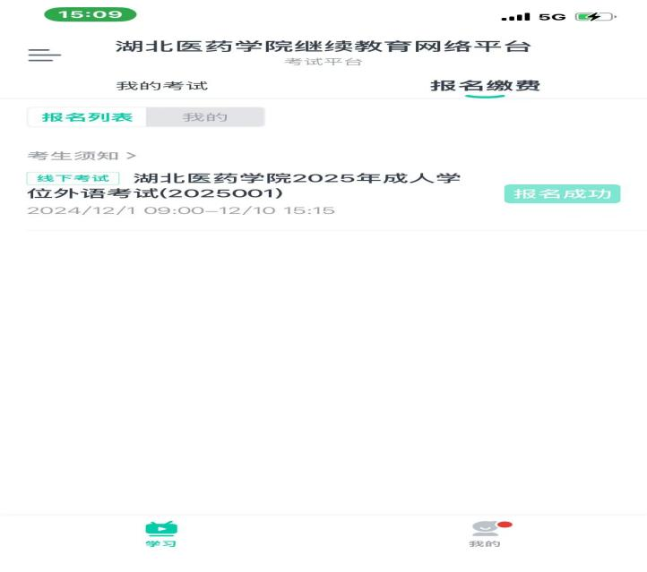如图所示：

准考证打印流程：进入考试中心平台—考试中心—准考证打印—打印，如图所示：

注意：准考试只能用电脑端打印，手机不支持打印

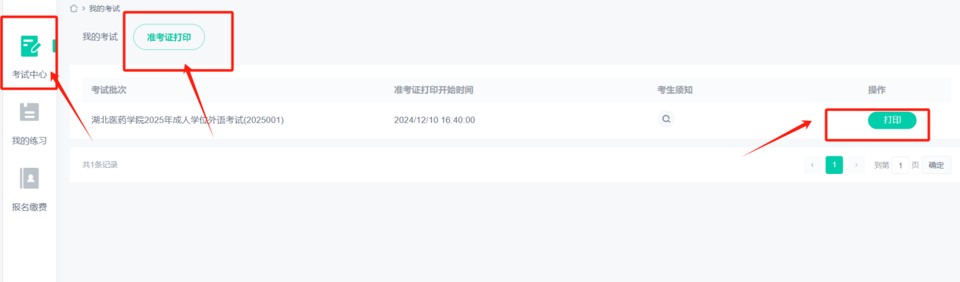

问题：

如果遇到报名信息填错或者身份信息不匹配等问题，联系青书邓老师进行修改。

微信：17871833992（同微信号）

QQ：1822141250